22-02-2005

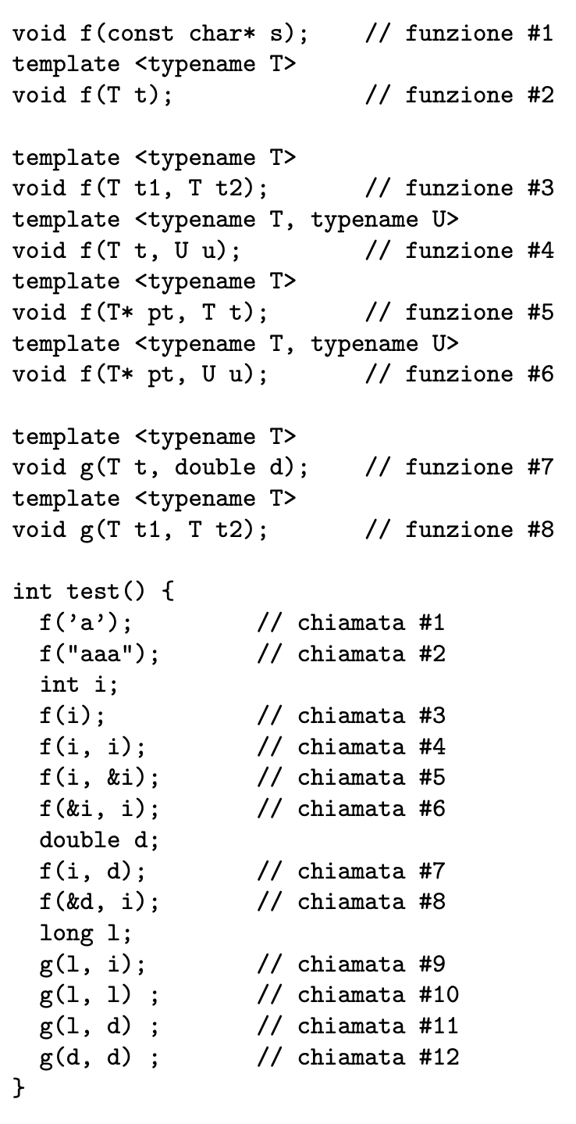

|  |  |
| --- | --- |
| Chiamata | Funzione Invocata |
| 1 | 2 |
| 2 | 1 |
| 3 | 2 |
| 4 | 3 |
| 5 | 4 |
| 6 | 5 |
| 7 | 4 |
| 8 | 6 |
| 9 | 7(promozione) |
| 10 | 8 |
| 11 | 7 |
| 12 | Ambiguo |

27-02-2006

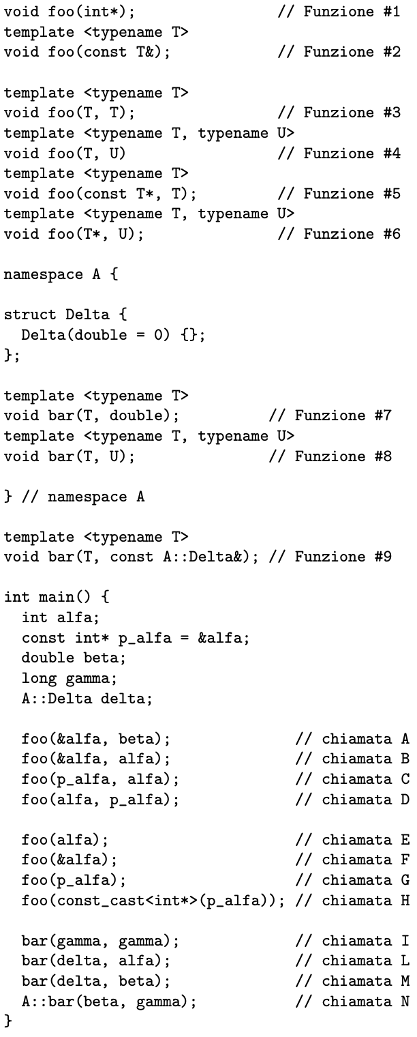

|  |  |  |  |
| --- | --- | --- | --- |
| Chiamata | Candidate | Utilizzabili | Migliore |
| A | 4 5 6 | 4 6 | 6 |
| B | 4 5 6 | 4 6 | 6 |
| C | 4 5 | 4 5 | 5 |
| D | 4 | 4 | 4 |
| E | 1 2 | 2 | 2 |
| F | 1 2 | 1 | 1 |
| G | 1 2 | 2 | 2 |
| H(toglie il cast) | 1 | 1 | 1 |
| I(long->double) | 9 | 9 | 9 |
| L | 7 8 9 | 7 8 9 | 8 |
| M | 7 8 9 | 7 8 9 | 7 |
| N | 7 8 | 8 | 8 |